«По Нарочанскому краю»
27.06 12.07
Откройте для себя уникальную красоту Северной Беларуси, которая сияет как аквамариновое ожерелье среди множества озер. Среди них выделяется крупнейшее - озеро Нарочь, которое является настоящим драгоценным камнем, благодаря его яркому синему оттенку. Оно находится между моренными грядами и возвышенностями, что создает необычайную красоту, особенно в окружении зеленых лесов. Окрестности озера также пропитаны историческими памятниками, археологическими находками и зданиями архитектуры, которые могут быть впечатляющим маршрутом для путешественников.
Не упустите возможность оценить красоту этой уникальной природной сокровищницы.
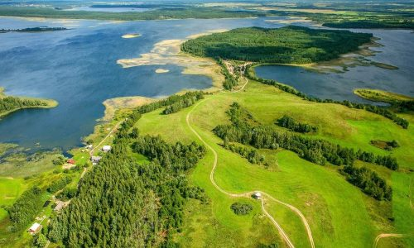
Начинается маршрут из центра к. п. Нарочь и пролегает по кольцевой дороге, через огромный массив хвойного леса, г. Мядель, по живописному северному побережью озер Мястро и Нарочь, где шоссе проходит вблизи кромки воды.
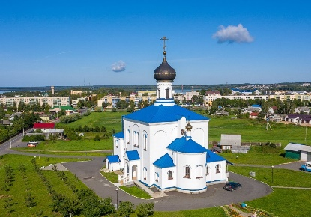
Туристы знакомятся с природными особенностями края, с историческим прошлым, с курортной зоной.
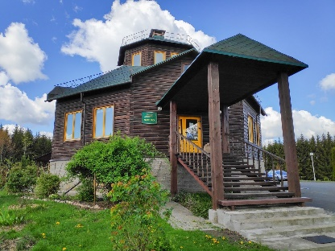
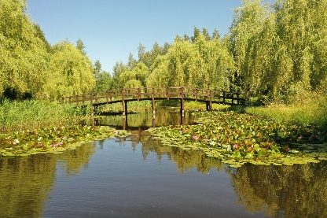
Нарочанский край известен всем благодаря водной жемчужине Беларуси – озеру Нарочь. Десятки тысяч туристов и отдыхающих наслаждаются ежегодно красотой этого края: бродят по многочисленным тропинкам густых сосновых лесов, дыша невероятно свежим воздухом, лежат на пляжах, утопая в лучах солнца и любуясь водами известного во всей Беларуси водоема… Но почему-то не многие знают, что Мядельщина – это еще и маленький кусочек истории в жизни нашей страны, место значительных военных событий 1-ой мировой войны, воплощение самых невероятных замыслов в области архитектуры и искусства.
Посещение дендросада, который расположенный вблизи деревни Никольцы между озерами Нарочь и Мястро, – экскурсионный объект нашего учреждения, в числе наиболее полюбившихся гостям Нарочанского края! В саду проложена дорожка, а также территория оборудована мостиками, скамейками, беседками, что сделает прогулку комфортной и приятной.

Стоимость тура: 93 руб.

В стоимость входит:
- проезд на автобусе туркласса,
- экскурсионное обслуживание,
- обзорная экскурсия – 3 часа с местным гидом,
- входные билеты в дендросад.

Запись на экскурсию: 8029-566-83-70 Виктория

